个 人 简 历

姓 名 | 陈玉琳 | 性 别 | 女 | 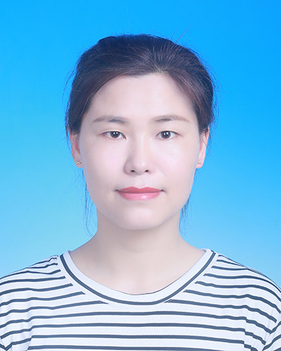
出生年月 | 1982.11 | 民 族 | 汉族
学 历 | 本科 | 电话 | 18055926926
单位 | 安徽徽州历史博物馆
通讯地址 | 安徽徽州历史博物馆南门
个人履历 | 2000.09--2003.07 黄山学院初等教育专业学生  2003.07--2004.07 歙州学校教师  2004.07--2007.09 导游  2007.09--2009.06 歙县武阳乡正口村村长助理  2009.06--20022.08 歙县博物馆库房保管员  2022.08-- 安徽徽州历史博物馆副馆长

